|  |  |
| --- | --- |
| EN | Translation |
| Installation and Operation Manual | Manuel d'installation et d'utilisation |
| MaxiCharger DC Fast | MaxiCharger DC rapide |

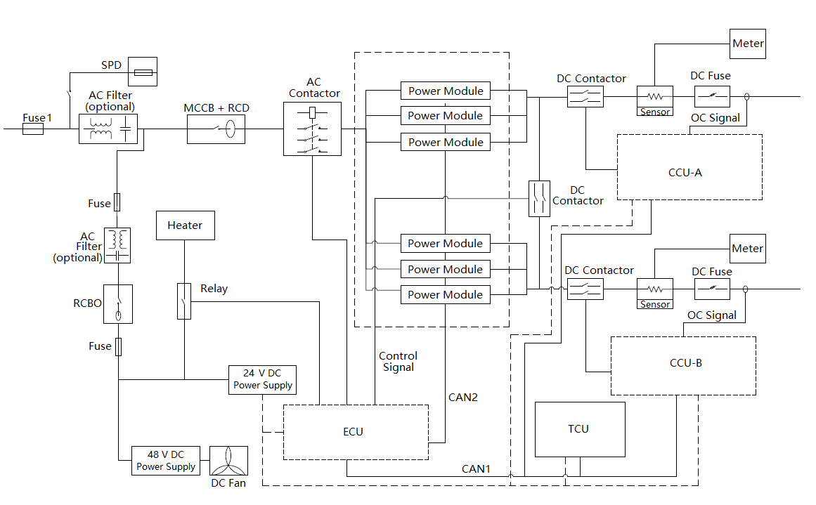

Figure 3‑3 Vue du principe de fonctionnement

|  |  |
| --- | --- |
| EN | Translation |
| Fuse 1 | Fusible 1 |
| AC Filter(optional) | Filtre AC (en option) |
| AC Contactor | Contacteur AC |
| DC Contactor | Contacteur DC |
| Heater | Chauffage |
| Relay | Relais |
| 24 V DC Power Supply | Alimentation électrique 24 V DC |
| DC Fan | Ventilateur DC |
| Power Module | Module de puissance |
| Control Signal | Signal de contrôle |
| Meter | Compteur |
| OC Signal | Signal OC |
| Sensor | Capteur |
| DC Fuse | Fusible DC |
| Fuse | Fusible |

Figure 5‑2 Creuser un trou

|  |  |
| --- | --- |
| EN | Translation |
| Foundation size | Taille de la fondation |
| Front side | Face avant |
| Surface | Surface |
| Cable tunnel | Tunnel pour câble |

Figure 5‑3 Couler le béton et poser le conduit

|  |  |
| --- | --- |
| EN | Translation |
| Maxicharger DC | Maxicharger DC |
| Foundation | Fondation |
| Land | Terrain |
| Right view | Vue de droite |
| Front view | Vue frontale |

***Pour MaxiCharger DC 120***

|  |  |
| --- | --- |
| EN | Translation |
| Rear Side | Face arrière |
| Left Side | Côté gauche |
| Right Side | Côté droite |
| Front Side | Face avant |

***Figure 6‑1 Écran de message d'erreur***

|  |  |
| --- | --- |
| EN | Translation |
| Fault | Erreur |
| Cause: (9)Emergency stop button action failure | Cause : (9)Défaut d'action du bouton d'arrêt d'urgence |
| OK | OK |

***Figure 6‑2 Écran de veille***

|  |  |
| --- | --- |
| EN | Translation |
| Select Connector | Sélectionnez le connecteur |
| 240 KW | 240 KW |
| Available | Disponible |
| Connected | Connecté |

***Figure 6‑3 Écran d'autorisation***

|  |  |
| --- | --- |
| EN | Translation |
| Select Strat Method | Sélectionnez la méthode de démarrage |
| Charge via QR Code | Charge via code QR |
| Charge via Credit Card | Charge via carte de crédit |
| Tap to turn on the POS device | Tapez pour activer le dispositif POS |
| Charge via RFID Card | Charge via carte RFID |

***Figure 6‑4 Écran de démarrage du chargement***

|  |  |
| --- | --- |
| EN | Translation |
| Starting | Démarrage en cours |
| Linking vehicle,,, | Liaison du véhicule... |
| Matching vehicle protocol… | Correspondance du protocole de véhicule... |
| Safety inspection in progress… | Inspection de sécurité en cours... |
| Initiating charging… | Initialisation du chargement... |

Figure 6‑5 Écran de chargement

|  |  |
| --- | --- |
| EN | Translation |
| Charging | Chargement |
| Volume | Volume |
| Duration | Durée |
| Cost | Coût |
| Power | Puissance |
| Stop | Arrêter |

Figure 6‑6 Écran "Détails de la commande”

|  |  |
| --- | --- |
| EN | Translation |
| Order Details | Détails de la commande |
| Transaction number | Numéro de transaction |
| Cost | Coût |
| Volume | Volume |
| Start time | Heure de début |
| Stop time | Heure d'arrêt |
| Duration | Durée |
| Stop cause | Cause de l'arrêt |
| Local stop | Arrêt local |

Figure 9‑1 Centre de gravité

|  |  |
| --- | --- |
| EN | Translation |
| Center of gravity | Centre de gravité |
| Front side | Face avant |